Επίσκεψη Υφυπουργού Υγείας Ζωής Ράπτη στο ΚΕΘΕΑ-ΔΙΑΒΑΣΗ «Αναγκαία η ενίσχυση των προγραμμάτων απεξάρτησης. Ανησυχητική αύξηση της χρήσης ουσιών εν μέσω πανδημίας».
31/03/2021

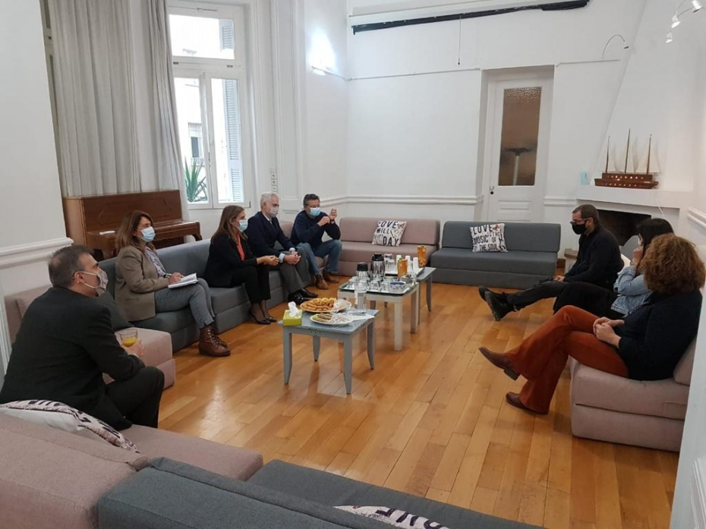
Τις ανησυχητικές διαστάσεις που λαμβάνει εν μέσω πανδημίας το πρόβλημα χρήσης ουσιών, αλλά και τις προσπάθειες που καταβάλλει η Κυβέρνηση για ενίσχυση των προγραμμάτων απεξάρτησης επισήμανε η Υφυπουργός Υγείας Ζωή Ράπτη κατά τη διάρκεια επίσκεψής της στο ΚΕΘΕΑ-ΔΙΑΒΑΣΗ.
«Η απεξάρτηση δεν είναι μια διαδικασία με ουδέτερο πρόσημο που περιορίζεται στην αποχή από τη χρήση ουσιών», δήλωσε χαρακτηριστικά η κα Ράπτη, προσθέτοντας πως «η απεξάρτηση είναι το μεταβατικό στάδιο προς μια παραγωγική ζωή, με ενεργητική και ισότιμη συμμετοχή στο κοινωνικό γίγνεσθαι. Για αυτό και αποφάσισα να επισκεφθώ το ΚΕΘΕΑ-ΔΙΑΒΑΣΗ, μια Δομή του Κέντρου Θεραπείας Εξαρτημένων Ατόμων η οποία είναι προσανατολισμένη στην εργασιακή επανένταξη των συνανθρώπων μας οι οποίοι δίνουν και κερδίζουν καθημερινά τη μάχη κατά της εξάρτησης».
Ειδικότερα, η Υφυπουργός Υγείας επισκέφθηκε χθες το Βραδινό Πρόγραμμα Απεξάρτησης, το οποίο λειτουργεί για εργαζόμενους και φοιτητές που αντιμετωπίζουν πρόβλημα χρήσης ουσιών.
Η κα Ράπτη συναντήθηκε με τον Πρόεδρο του Δ.Σ. του ΚΕΘΕΑ Ψυχίατρο Χρήστο Λιάπη, τον Διευθυντή του ΚΕΘΕΑ Βασίλη Γκιτάκο, καθώς και τον υπεύθυνο του προγράμματος Παναγιώτη Χαλδαίο. Κατά τη διάρκεια της συνάντησης εξήρε το έργο του Προγράμματος, επισημαίνοντας πως η Κυβέρνηση στηρίζει την όλη προσπάθεια του ΚΕΘΕΑ και υπογραμμίζοντας πως «όσοι παλεύουν με το πρόβλημα των ναρκωτικών είναι δικοί μας άνθρωποι, γιατί η εξάρτηση δεν κάνει διακρίσεις. Στεκόμαστε στο πλάι τους».
Η Υφυπουργός Υγείας είχε την ευκαιρία να συνομιλήσει με τους ωφελούμενους – οι οποίοι προσέρχονται απόγευμα, γιατί το πρωί είναι στις δουλειές ή στις σχολές τους – και με το προσωπικό, ενώ περιηγήθηκε στο χώρο, ένα νεοκλασικό αναπαλαιωμένο κτίριο, με χώρους εστίασης, συγκεντρώσεων και θεραπευτικών παρεμβάσεων.
«Η πρόληψη, η απεξάρτηση και η επανένταξη είναι τα πιο αποτελεσματικά όπλα που διαθέτουμε για τη συνολική αντιμετώπιση του προβλήματος της εξάρτησης από τα ναρκωτικά, το οποίο, εν μέσω των ιδιαίτερων συνθηκών που διαμόρφωσε η πανδημία της COVID-19, λαμβάνει καθημερινώς ανησυχητικές διαστάσεις» τόνισε η Υφυπουργός Υγείας, προσθέτοντας πως «η Πολιτεία στηρίζει τους χρήστες και τις οικογένειές τους προσφέροντας ποιοτικά δημόσια και δωρεάν προγράμματά, προσβάσιμα σε όλους και διαμορφώνοντας πολιτικές ένταξης και όχι αποκλεισμού.
Ενδεικτικό της υψηλής προτεραιότητας που καταλαμβάνει για την Κυβέρνησή μας η απεξάρτηση και η επανένταξη, αλλά και της πολύ καλής δουλειάς που γίνεται στο ΚΕΘΕΑ, αποτελεί το γεγονός πως ο Πρωθυπουργός Κυριάκος Μητσοτάκης δέχθηκε την Παγκόσμια Ημέρα κατά των Ναρκωτικών στο γραφείο του στο Μέγαρο Μαξίμου συνανθρώπους μας οι οποίοι κέρδισαν τη μάχη της απεξάρτησης και τώρα εργάζονται, έχοντας ανακτήσει τη λειτουργικότητα, την αξιοπρέπεια και την ισορροπία της ζωής τους. Ανάμεσά τους ήταν και μέλη του ΚΕΘΕΑ-ΔΙΑΒΑΣΗ».
Σημειώνεται ότι το ΚΕΘΕΑ-ΔΙΑΒΑΣΗ δίνει ιδιαίτερη βαρύτητα στον επαγγελματικό προσανατολισμό, στην εκπαίδευση και την επαγγελματική κατάρτιση των μελών του, συνεργαζόμενο με δημόσιους και ιδιωτικούς φορείς εκπαίδευσης και εξασφαλίζοντας θέσεις φοίτησης και υποτροφίες για τα μέλη του.

